‘Word geen slachtoffer van een babbeltruc’

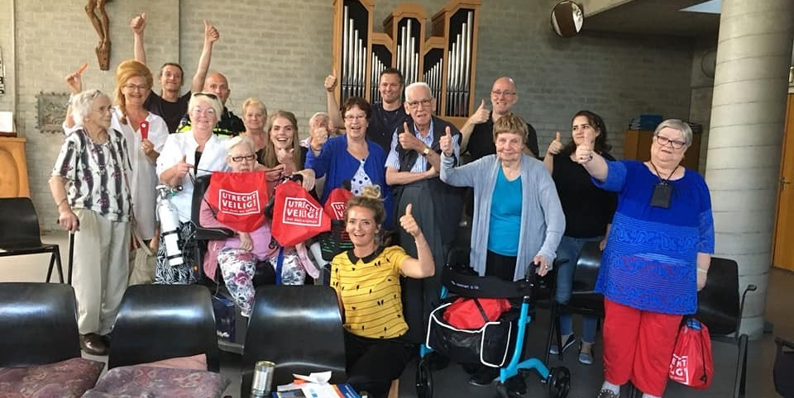

Kom naar de weerbaarheidstraining op dinsdag 28 januari 2020 van 10:00 – 12:00 uur (inloop 09.45) in de Tuindorpkerk
Helaas gebeurt het nog steeds, oplichters die met een smoes bij bewoners aanbellen en hen geld proberen afhandig te maken. Eenmaal binnen speuren ze de kamers af en nemen mee wat ze te pakken kunnen krijgen. Meestal is dat geld, een portemonnee of sieraden. Ook wordt er geprobeerd mensen af te leiden tijdens het pinnen. Vooral oudere mensen worden slachtoffer van dit soort babbeltrucs.
Wij bieden u de gelegenheid aan om een leerzame weerbaarheidstraining van expert Harry van Schaik te volgen, om weerbaarder te worden met betrekking tot babbeltrucs en oplichting. In deze training krijgt u informatie over de wijze waarop de boeven handelen en laten u zien hoe u hier mee om kunt gaan.
Aanmelden
We hopen natuurlijk zoveel mogelijk bewoners te zien tijdens de training op dinsdag 28 januari van 10:00 – 12:00 uur (inloop vanaf 09:45 uur). U kunt zich voor deze ochtend aanmelden bij het wijkbureau Noordoost via noordoost@utrecht.nl of door te bellen naar 030 286 9988. Er zijn geen kosten verbonden aan het deelnemen aan de weerbaarheidstraining.
Praktische informatie
Locatie van de weerbaarheidstraining is de Tuindorp kerk aan de Professor Suringarlaan 1. Mocht het vervoer naar de kerk voor u of uw medebewoner niet mogelijk zijn. Dan verzoeken wij u dit voor donderdag 23 januari door te geven aan ons door te mailen naar noordoost@utrecht.nl of door te bellen naar 030 286 9988. Dan zorgen wij vanuit de gemeente Utrecht voor het vervoer van uw woning naar de kerk en weer terug.

Meer informatie
Wilt u graag extra informatie over de training? Neem dan gerust contact met ons op door te mailen naar noordoost@utrecht.nl of door te bellen naar wijkbureau Oost/Noordoost op nummer 030 286 9988.

‘Word geen slachtoffer van een babbeltruc’

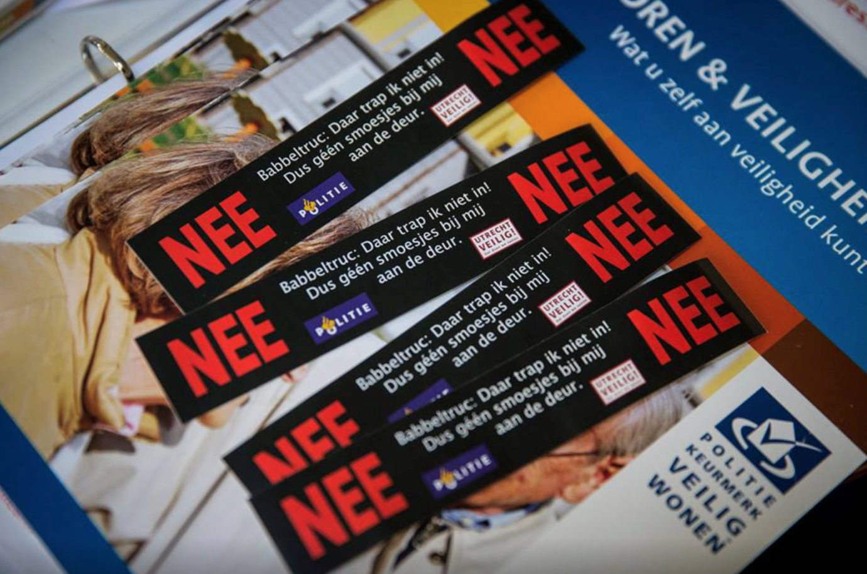

Kom naar de weerbaarheidstraining op dinsdag 28 januari van 10:00 – 12:00 uur (inloop 09:45 uur)

Locatie: Tuindorpkerk aan de Professor Suringarlaan 1

Aanmelden voor deze GRATIS training kan door te mailen naar noordoost@utrecht.nl of door te bellen naar Wijkbureau Oost/Noordoost op nummer 030 286 9988

Wij zien u graag op de 28e!

